SC&T - Одеваем IP65 и выходим в открытый космос
IP04X-SO - уличный удлинитель High PoE по витой паре
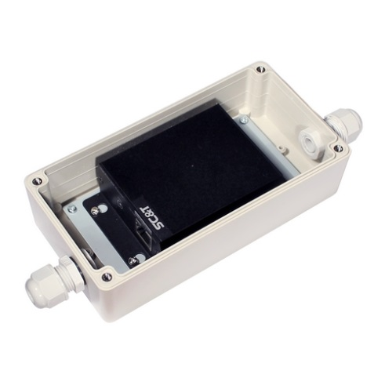
Удлинитель IP04X-SO предназначен для увеличения расстояния передачи данных и питания (High PoE) на 120 метров по кабелю и витой паре. Устройство состоит из удлинителя IP04X, помещенного в герметичный кожух с классом защиты IP65.
Устройство предназначено специально для использования в суровых погодных условиях, характерных для средней полосы, и выдерживает морозы до -40°С и жару до +55°С. Герметичный корпус из ударопрочного АБС-пластика с классом защиты IP65 защищает устройство от конденсата и обеспечивает стабильную работу как при высоких, так и при низких температурах. Кроме того, корпус станет надежной защитой от вандализма, поскольку обладает высокой ударостойкостью.
Цена: 121.90 USD
Подробные технические характеристики…
Схема подключения:
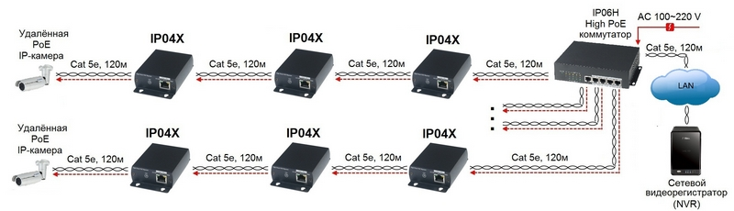
Тайваньская компания, производитель продукции под брендом SC&T обеспечивает контроль качества и проводит испытания своих устройств в течение 72 часов в криокамере при температуре -40°С. Это позволяет с уверенностью утверждать, что устройства выдержат испытание не самыми благоприятными условиями российского климата:
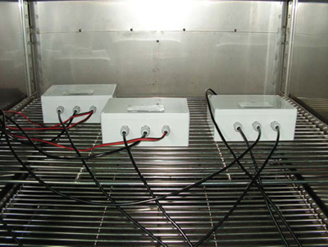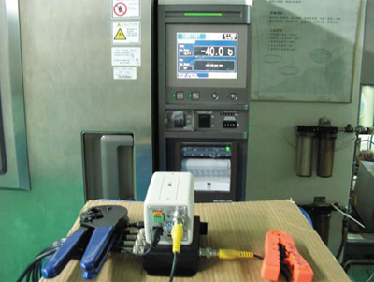
5 лет гарантии!
По вопросам приобретения оборудования обращайтесь к официальным дилерам оборудования SC&T или подробно изучайте оборудование для вашего решения на нашем сайте.

